Удмуртия – природный очаг клещевых инфекций и геморрагической лихорадки. В 2019 году около 150 000 жителей Удмуртии доверили нам защиту своего здоровья - защити себя и свою семью!
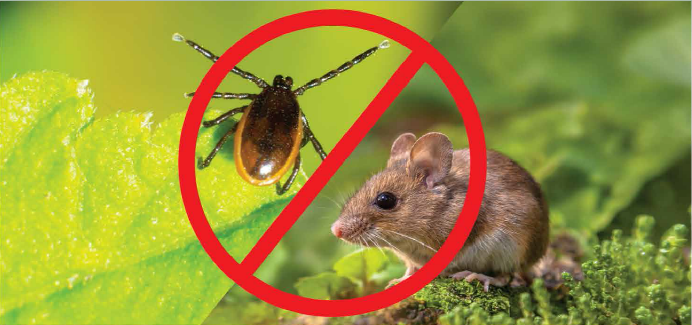
По данным Роспотребнадзора, в Удмуртии в 2019 году за медицинской помощью по поводу присасывания клещей обратились 16 826 человек. При этом 40% исследованных клещей заражено боррелиозом, 5% клещевым энцефалитом.
Геморрагической лихорадкой с почечным синдромом (ГЛПС) в 2019 году переболело 1162 человека, это в 2 раза больше чем в 2018 году, 5 человек умерло.
Преимущества страхования по программе «Антиклещ Плюс»
Клещевые инфекции
- Действует по всей территории Российской Федерации.
- Количество обращений в течение срока действия неограниченно.
- Программа включает:
  - Приемы, консультации и оказание медицинской помощи врачами-специалистами: инфекционистом, хирургом, неврологом, аллергологом-иммунологом.
  - Удаление присосавшегося клеща.
  - Исследование клеща на 4 инфекции: клещевой энцефалит, боррелиоз, эрлихиоз, анаплазмоз.
  - Экстренная профилактика клещевого энцефалита противоклещевым иммуноглобулином высокого титра.
  - Выдача антибиотика широкого спектра действия на первичном приеме без исследования клеща (курс 5 дней), с учетом возраста застрахованного (для детей до 8 лет – «Флемоксин Солютаб», взрослым – «Юнидокс»). В больницах по ОМС делают инъекции иммуноглобулина только детям при его наличии, антибиотики всегда за свой счет.
  - Динамическое наблюдение в течение 45 дней с первичного приема (необходимо сдать кровь). Исследование крови тоже проводится на 4 инфекции: клещевой энцефалит, боррелиоз, анаплазмоз, эрлихиоз.
- При обращении в лечебное учреждение, не указанное в полисе, в течение 20 рабочих дней после предоставления документов компенсируем затраты на лечение.
Преимущества страхования по программе «Антимышь»
- Территория страхования – весь мир.
- Выплата 0,4 % от страховой суммы за каждый день лечения, но не более 30 % страховой суммы. При страховой сумме 200 000 руб. и среднем сроке лечения 27 дней, выплата составит 21 600 руб.

